106-1國立澎湖海事職業學校學習中心二三年級英文

LESSON 3
At a Party

Name：
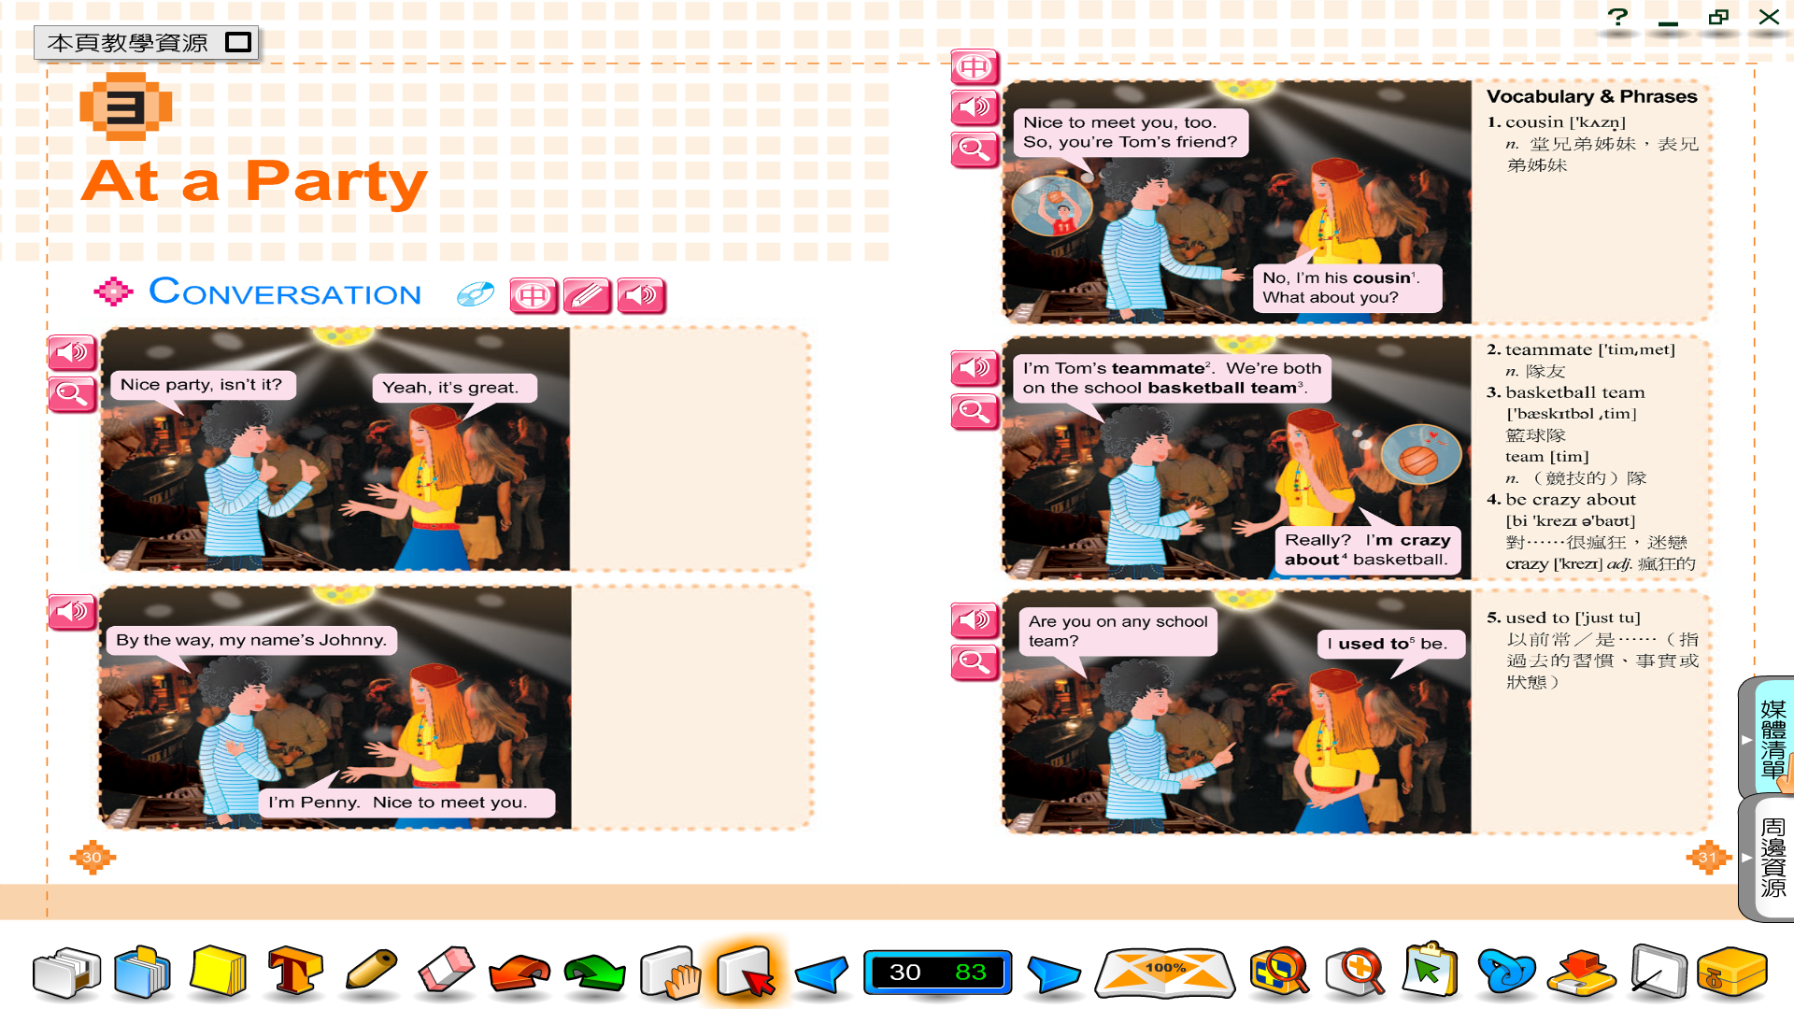
單字

- Nice .好的；美好的
It ' s a nice day . 天氣真好。

- great 極好的

- by the way順便提起

- meet 認識
Nuce to meet you

- party 派對
課文 | 翻譯
A: Nice party, isn’t it?  B: Yeah, it’s great.  A: By the way, my name’s Johnny.  B: I’m Penny. Nice to meet you. | A:  B:  A:  B:
一起記單字
1. Nice .好的；美好的
(1)
(2)
(3)
(4)好的人無奈而死
2. great 極好的
(1)
(2)
(3)
(4)哥哥覺得瑞士特別好
3. by the way順便提起
(1)
(2)
(3)
(4)拜了！喂！(順便一提)<動作>
4. meet 認識
(1)
(2)
(3)
(4)遇見蜜蜂特別慘
5. party 派對
(1)
(2)
(3)
(4)派對人太多趴著會被踢到

單字練習
Nice 好的
great 極好的

meet 認識
party 派對
by the way
順便提起
翻譯
1.這個派對滿不錯的，不是嗎？
2.很高興認識你
單字
1.cousin堂兄弟姊妹，表兄弟姊妹
I miss my cousin in America very
much.
2. teammate n. 隊友
I get along with my teammates very well.
3. basketball team 籃球隊
team n.（競技的）隊
I want to play for the school
basketball team.
4. be crazy about 對……很瘋狂，迷戀
crazy adj. 瘋狂的
I’m crazy about Jacky Chen.
5. used to 以前常／是……
（指過去的習慣、事實或狀態）
I used to play baseball a lot, but now I’m too busy.
6.both 兩者…都
7.the 這(個)/那(個)
8.school 學校
9.basketball 籃球
課文 | 翻譯
A: Nice to meet you, too. So, you’re Tom’s friend?  B: No, I’m his cousin¹. What about you?  A: I’m Tom’s teammate².  We’re both on the school basketball team³.  B: Really? I’m crazy about ⁴ basketball.  A: Are you on any school team?  B: I used to⁵ be. | A:  B:  A:  B:  A:  B:
一起記單字
- cousin
(1)
(2)
(3)
(4)堂兄弟表兄弟太小咖忍一忍

2. teammate
(1)
(2)
(3)
(4)隊友聽妹的話特強

3. basketball team
(1)
(2)
(3)
(4)籃球隊背死書ㄎㄧ字特慢，ㄅㄡˋ！聽！腦袋爆炸了
4. be crazy about
(1)
(2)
(3)
(4)對旅行瘋狂的人，被逼著坐在可到瑞z(士)的嘔吐飛機，噁爆特衰
5. used to
(1)
(2)
(3)
(4)以前常被狗屎u(用)死的~噁…吐！
6.both
(1)
(2)
(3)
(4)爆炸ㄅㄡˋ！撕開肉，兩者都可怕
7.the
(1)
(2)
(3)
(4)
8.school
(1)
(2)
(3)
(4)學校的屎很堅固喔！
9.basketball
(1)
(2)
(3)
(4)
單字練習
cousin堂兄弟姊妹，表兄弟姊妹
teammate
隊友
basketball
籃球
team隊
crazy 瘋狂的
used to
以前常
both
兩者…都
the
這(個)/那(個)
school 學校
be crazy about 對……很瘋狂，迷戀

翻譯
1.我是他的表哥

2.你是我的朋友

3.Nick是Cindy的表哥

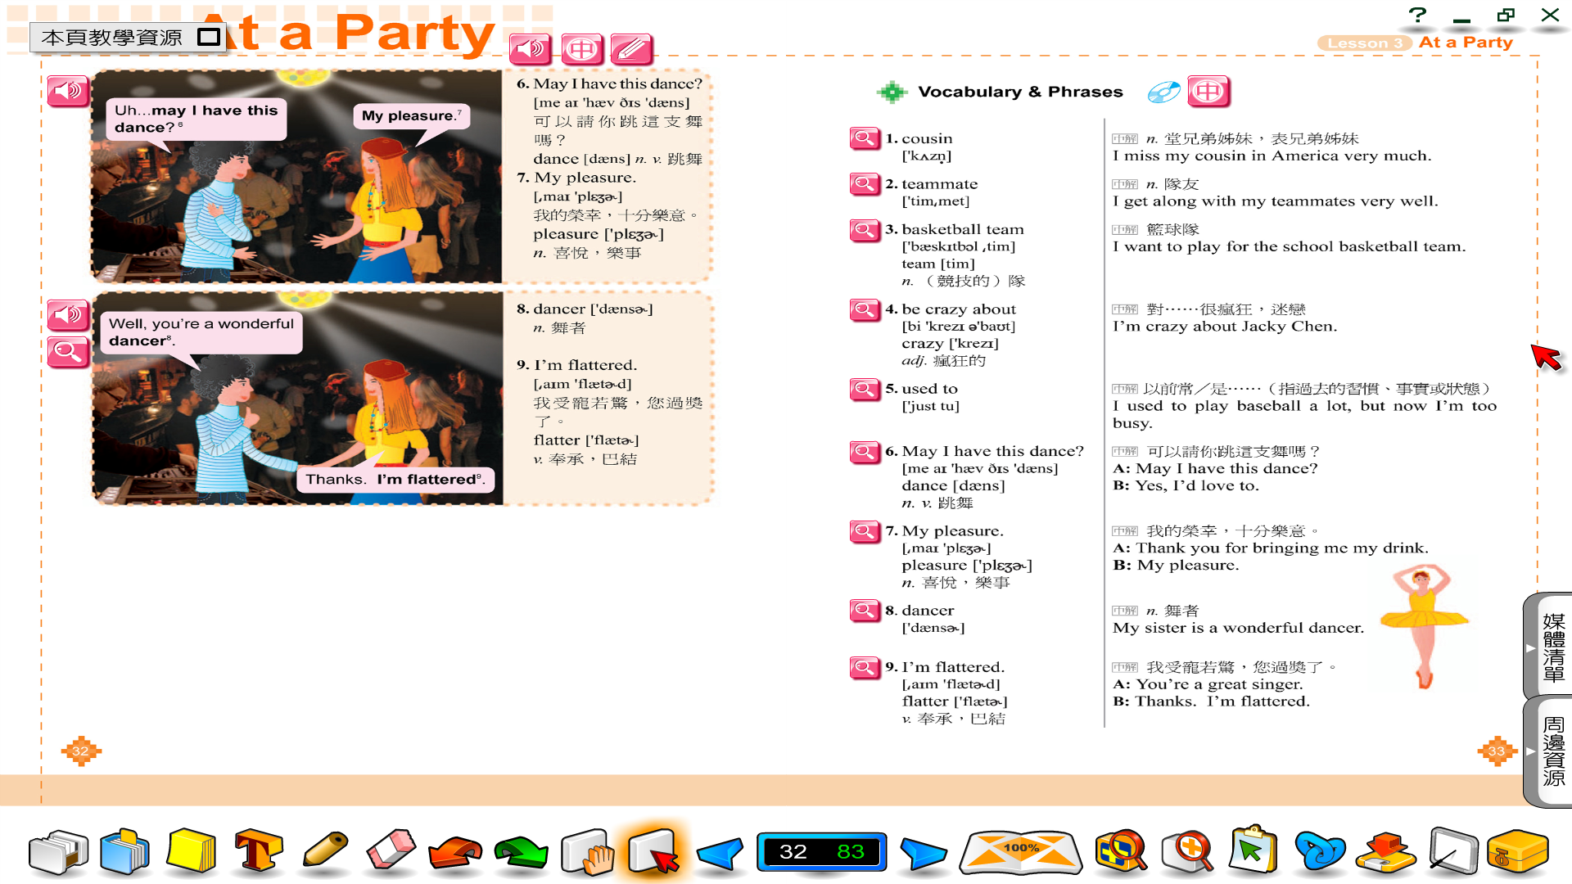
單字

6. May I have this dance?
可以請你跳這支舞嗎？
dance n. v. 跳舞
A: May I have this dance?
B: Yes, I’d love to.

7. My pleasure.
我的榮幸，十分樂意。
pleasure n. 喜悅，樂事
A: Thank you for bringing me
my drink.
B: My pleasure.

課文 | 翻譯
A: Uh...may I have this dance?⁶  B: My pleasure.⁷  A: Well, you’re a wonderful dancer⁸.  B: Thanks. I’m flattered⁹. | A:  B:  A:  B:
8. dancer n. 舞者
My sister is a wonderful dancer.

9. I’m flattered. 我受寵若驚，您過獎了。
flatter v. 奉承，巴結
A: You’re a great singer.
B: Thanks. I’m flattered.

一起記單字
- pleasure
(1)
(2)
(3)
(4)賠了酒有樂事
2.dance
(1)
(2)
(3)
(4)跳舞跳到被電死
3.dancer
(1)
(2)
(3)
(4)舞者專門墊舌頭
4.flatter
(1)
(2)
(3)
(4)扶柱子扶累了特別累，想休息就巴結他。
5.wonderful
(1)
(2)
(3)
(4)太棒了，(手勢)彎的4
6.thanks
(1)
(2)
(3)
(4)感謝你現在可以去吃屎

單字練習
pleasure
喜悅，樂事
dance
跳舞
dancer
舞者
flatter
奉承，巴結

翻譯
1. 可以請你跳這支舞嗎？

2. 我的榮幸，十分樂意。

3. 我受寵若驚，您過獎了。

4.你是一個很棒的舞者

